ISACA: Liderando la Confianza Digital y el Gobierno de TI
Esta presentación explora la historia, misión y el impacto global de ISACA, la asociación internacional dedicada a la auditoría, gobernanza, ciberseguridad y control de
tecnologías de la información.

Organización Global
Más de 185,000 miembros en 188 países.

Sin Fines de Lucro
Dedicada a la asociación profesional y el aprendizaje continuo.

Foco Central
Promover la "confianza digital" a través de buenas prácticas y certificaciones.

Trayectoria Histórica y Evolución de

Hitos Clave que Definieron el Campo

1967/1969
Fundación inicial por profesionales de auditoría de controles en sistemas

Misión y Visión Estratégica (2025)
Misión: Empoderar a sus miembros proporcionando conocimiento integral, habilidades, credenciales y acceso a una comunidad global, asegurando que estén bien preparados para enfrentar desafíos e impulsar innovaciones.

computacionales; formalizada como
EDP Auditors Association (EDPAA)
por Stuart Tyrnauer.

1994
Cambio de nombre a Information Systems Audit and Control
Association.

2008
Adopción oficial del acrónimo ISACA
para reflejar su alcance más amplio en
el gobierno de TI.

1976
Creación de una fundación educativa para investigación a gran escala en gobierno y control de TI.

1996
Lanzamiento de la primera versión de COBIT (Control Objectives for Information and Related Technologies).

2020 - Actualidad
Actualización de imagen corporativa y continuo desarrollo de marcos como COBIT 2019 y adquisición del CMMI Instituto (2016).
Visión: Promover una fuerza laboral comprometida con el avance de la confianza en la
tecnología.

ISACA celebró 55 anos de impacto en la industria en 2024, adaptándose constantemente a la evolución tecnológica.

Cuatro Pilares de Enfoque y Presencia Global de ISACA
ISACA estructura su trabajo en cuatro áreas fundamentales que impulsan la confianza y el control en el ámbito tecnológico a nivel mundial.

Auditoría y Aseguramiento & Ciberseguridad

Establecimiento de estándares y mejores prácticas para auditoría de sistemas de información (Estándares para Auditoría y Aseguramiento de TI

© Gobierno de TI Empresarial
Desarrollo y mantenimiento del marco COBIT, alineando la TI con los objetivos
de negocio y el cumplimiento.

Distribución Geográfica de la Membresía

Recursos, capacitación y certificaciones para proteger la información
{incluyendo a plataforma Cybersecurity Nexus).
4,

& Gestión de Riesgos

Ayuda a las organizaciones a identificar, evaluar y mitigar riesgos de TI mediante la implementación de controles.


CERTIFICACIONES PRINCIPALES DE ISACA

ISACA ofrece certificaciones reconocidas a nivel mundial para profesionales de TI, auditoría, seguridad, riesgo y gobierno corporativo.

Cada una se enfoca en un área específica

ÉCISA - AUDITORÍA DE SISTEMAS DE INFORMACIÓN
  - Propósito: Evaluar controles, seguridad y eficiencia en los sistemas de información.

OCISM - GESTIÓN DE SEGURIDAD DE LA INFORMACIÓN
  - Propósito: Diseñar y dirigir programas de seguridad.

CRISC - RIESGO Y CONTROL DE SISTEMAS
  - Propósito: Identificar y gestionar riesgos tecnológicos.

rtlCGEIT - GOBERNANZA DE TI EMPRESARIAL
  - Propósito: Alinear la TI con los objetivos del negocio y asegurar su valor.

g CDPSE - PRIVACIDAD Y PROTECCIÓN DE DATOS
  - Propósito: Implementar soluciones tecnológicas con enfoque en privacidad.

CERTIFICACIONES ISACA

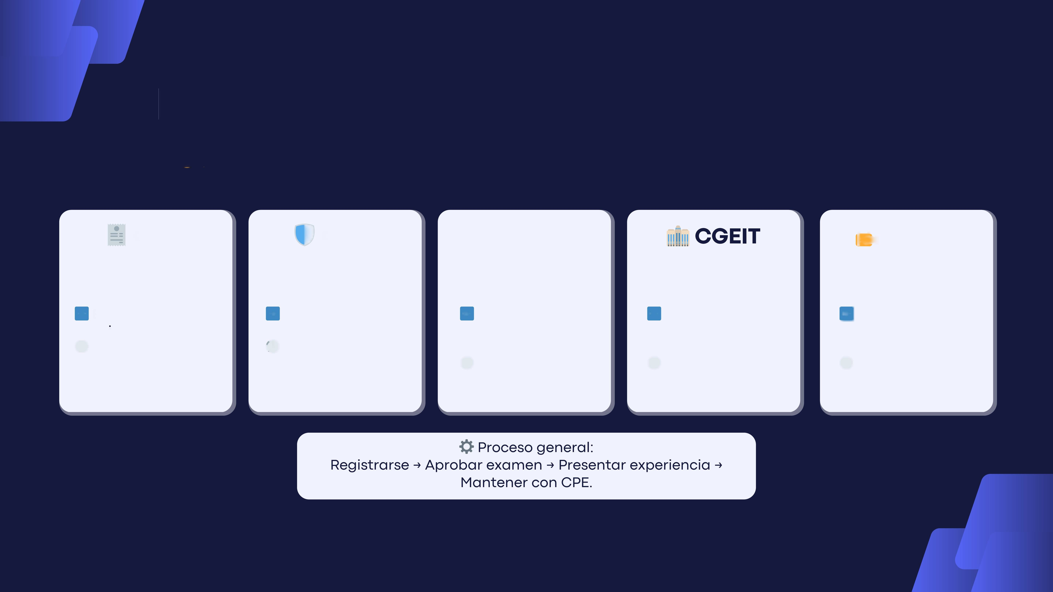CISA

Auditoría de sistemas de información
-►Evalúa controles y
segundad de TI. O 5 años de experiencia
$ Examen $575-$760

I CISM

Gestión de seguridad de la información
-►Lidera programas
de seguridad,
- 5 años exp. (3 en gestión) |
$ $575-$760

O CRISC

Gestión de riesgos y controles de TI
*
Identifica y mitiga riesgos tecnológicos.
O 3 años exp. |
$ $575-$760

Gobernanza de TI empresarial
-►Alinea TI con
objetivos del negocio.
O 5 años exp. |
$ $575-$760
Qm CDPSE

Privacidad y protección de datos
3 Diseña soluciones
con enfoque en
privacidad.
- 3 años exp. |
$ $575-$760


BENEFICIOS DE CERTIFICARSE CON
ISACA

$ Mejoras Salariales
  - Permite negociar mejores sueldos por el valor profesional demostrado.
  - Abre acceso a roles especializados con mayores ingresos.
  - Certificados como CISA o CISM suelen ganar más que quienes no lo están.

'4 Mayor Empleabilidad
  - Facilita acceso a puestos de mayor responsabilidad.
  - Aumenta la competitividad en el mercado laboral.
  - Favorece promociones internas dentro de las empresas.

1 Prestigio Profesional
  - Reconocimiento global en el ámbito de TI.
  - Valida habilidades y compromiso con el aprendizaje continuo.
  - Conecta con una comunidad internacional de expertos en auditoría, seguridad y gobernanza.

